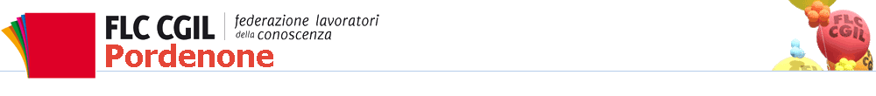http://www.cgil.it/gif/logocgil2.gif

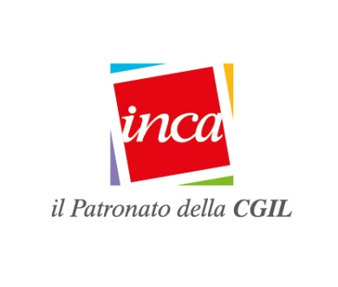

**La F. L. C. - C. G. I. L.**

a seguito dell’approvazione **in via definitiva** del **D. L.** ***in materia di PENSIONI***,

**DESIDERA INFORMARE TUTTI I GIOVANI LAVORATORI**

**DELLA SCUOLA (soggetti al sistema contributivo)**

**SULLE FACILITAZIONI PER IL RISCATTO DELLA LAUREA,**

**DEI TITOLI EQUIPARATI E**

**DEI PERIODI NON COPERTI DA CONTRIBUZIONE.**

**Il costo massimo del riscatto annuo, dei titoli di studio, è di circa 5.240,00 deducibili integralmente.**

**La domanda di riscatto va presentata entro il 31 dicembre 2021.**

***Chi é interessato, e non abbia già i calcoli, prenda contatto col PROGETTO PUBBLICO IMPIEGO***

***Lunedì, mercoledì e venerdì ore 09.00 – 12.00 e 16.00 – 18.00  tel. 0434545181.***

Pordenone, maggio 2019.

**LA SEGRETERIA PROVINCIALE DELLA FLC-CGIL DI PORDENONE**